© Nordbayerischer Kurier · Alle Rechte

Bayreuth innovativ

Idee und wie sie sichtbar werden

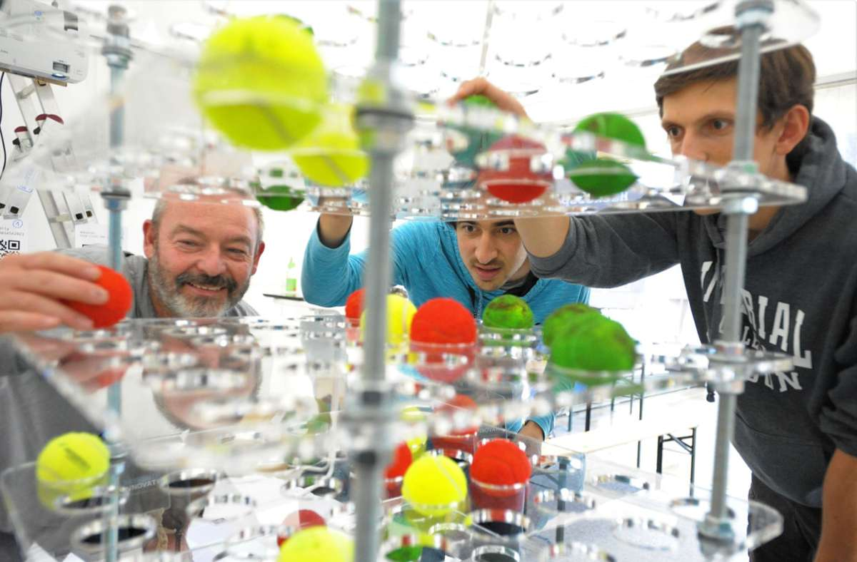
Manfred Scherer, 12.09.2021 - 18:30 Uhr

Ossi Sauer vom Spielmobil mit Nico Stuhlmüller und Simon Pirkelmann von Imaginärraum am dreidimensionalen „sechs gewinnt“ Foto: /Manfred Scherer

Martin Hänel will das schaffen, was Werner Zahn schon geschafft hat. Hänel ist Absolvent der Universität – Betriebswirtschaftslehre und Technologie-Marketing. Zusammen mit zwei Kommilitonen hat er ein Geschäftsmodell entwickelt, das er für zukunftsträchtig hält. Hänel und Zahn sind zwei Teilnehmer von „Bayreuth innovativ“.
Bayreuth - Martin Hänel will das schaffen, was Werner Zahn schon geschafft hat. Hänel ist Absolvent der Universität – Betriebswirtschaftslehre und Technologie-Marketing. Zusammen mit zwei Kommilitonen hat er ein Geschäftsmodell entwickelt, das er für zukunftsträchtig hält: Es ist ein Computerprogramm, mit dem man aus Texten Videos generieren kann. Die Besonderheit: Die „Alexa“ von Hänel und Co ist sichtbar: Eine hübsche Frau, die natürlich nicht Alexa heißt, die akzentfreies Hochdeutsch spricht und der man nur bei ganz genauem Hinsehen anmerkt, dass sie nicht echt ist – es sind die Augen an denen man das erkennt.
Hänel sagt, er und seine Kommilitonen rechnen sich beim mit 140 000 Euro dotierten Gründerpreis „Exist“ des Bundes eine große Chance aus. dann könnte die Erfindung in Serie gehen für fernsehen, für Schulungen, für Ausbildungszwecke.
Hänels Programm ist eines der Startups, die sich neben anderen bei „Bayreuth innovativ“ präsentieren, einer großen Zukunftsveranstaltung, die seit Monaten mit spektakulär fotografierten Plakaten beworben wurde. Die Veranstaltung war ursprünglich für Ende Juni geplant gewesen, wurde aber coronabedingt verschoben. Regionale Unternehmen, wie etwa die Firmen Stäubli, Steingraeber, Grundig und andere nahmen teil. Die Stadt präsentierte sich und die Wege, wie in Bayreuth Innovation gefördert wird, etwa durch Städtebauförderung, Standortmarketing oder die Gründerberatung. Ein wichtiger Teilnehmer von „Bayreuth innovativ“ war die Universität mit ihren Wirtschaftsinformatiker, Ingenieuren, Regionalentwicklern.
Werner Zahn, Diplom-Ingenieur der Elektrotechnik, hat 1991 mit einem Kompagnon und einer Idee angefangen. Heute beschäftigt die Firma Desko etwa 55 Leute, die ein Spitzenprodukt pflegen: Desko ist weltweit verbreitet mit Pass- oder Kartenlesegeräten zu finden. Zahn sagt, der Hauptgrund für ihn, bei „Bayreuth innovativ“ einen Ausstellerstand zu betreuen, sei dieser: „Wir haben Probleme, qualifizierte Mitarbeiter zu finden.“

Ähnlich geht es den Vertretern der Firma Grundig Business Systems, dem letzten Überbleibsel der großen Firma. In Bayreuth stand früher das größte Tonbandwerk Europas, sagt Firmensprecherin Christina Hoffmann: Man habe sich“neu erfunden“, heute ist Grundig Bayreuth mit rund 160 Mitarbeitern erfolgreich mit Sprachverarbeitungssystemen, aber auch damit: Desko lässt bei Grundig fertigen.

Wie innovativ Grundig ist, zeigt sich laut Hoffmann an zwei Beispielen: Zusammen mit dem Fraunhofer Institut arbeitet Grundig an einem Forschungsprojekt, das eine deutsche Plattform zur intelligenten Spracherkennung zum Ziel hat – Industrieroboter der Zukunft sollen so etwas eingebaut bekommen. das zweite Beispiel: Seit kurzem gibt es auf der Internetseite einen Kalkulator: Will jemand etwas spezielles fertigen lassen, kann er damit die Kosten ermitteln.

Nicht unbedingt um Kosten, eher um Spaß geht es bei einigen jungen Absolventen der Universität, die sich in einem Verein zusammengetan haben, der Imaginärraum Hackerspace heißt: Elektronik-Basteln ist hier das grobe Thema – vom Löten bis zum Programmieren eines Spiels. Hackerspace arbeitet eng mit dem nächsten Aussteller dem Spielmobil e. V. zusammen Spielmeister Ossi Sauer zeigt auf der Ausstellung, wie man digital einen Bienenstock überwacht, mit Thermometern, Endoskopkameras und anderen Feinheiten. „Bildung für alle - und von unten nach oben“ ist Sauers Motto und auch deshalb steht der digitale überwachte Bienenstand an der Grundschule St. Georgen.

Ein Beispiel für die Findigkeit der Wissenschaftler der Universität liefert Professor Michael Guthe vom Lehrstuhl für grafische Datenverarbeitung: In einer fächerübergreifenden Lehrveranstaltung mit dem Studiengang Geschichte wurde ein Zimmer des Schlosses Thurnau rekonstruiert. Die in alle Winde zerstreute Einrichtung wurde fotografiert und digital wieder in den Raum gestellt, egal ob Kinderbett oder Wandteppich. Mit einer speziellen 3-D-Brille konnte man das Zimmer betreten.
Bayreuth innovativ wurde von mehreren Hundert Gästen besucht, erklärte Sophie Wölk vom Standortmarketing. Den Bayreuth Innovation Award 2021 gewann die Firma Stäubli.

